【名师推荐】2014人教版八年级物理配套《第五章 透镜及其应用》单元评价检测(含解析)
(45分钟 100分)
一、选择题(本大题共8小题,每小题5分,共40分)
1.(2013·济宁中考)图中画出了光线通过透镜(图中未画出)的情形。其中凸透镜是( )
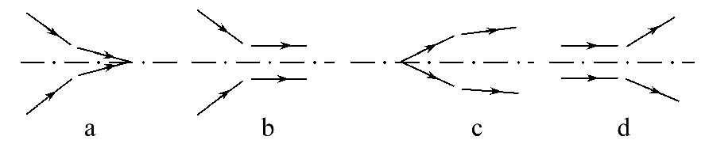
A.a B.b、d C.c D.a、b、c、d
【解析】选C。本题考查透镜对光的作用。凸透镜对光有会聚作用,凹透镜对光有发散作用,透镜对光的会聚或发散是相对于主光轴而言的,由图可知a、b、d光线通过透镜后变得发散了,而c中光线经过透镜后变得会聚,故选C。
2.在探究“凸透镜成像规律”的实验中,已知凸透镜的焦距为15cm,若将蜡烛放在离凸透镜10cm处时,移动光屏,在光屏上将看到( )
A.倒立、缩小的实像 B.倒立、放大的实像
C.正立、放大的虚像 D.无像
【解析】选D。本题考查凸透镜的成像规律。凸透镜的焦距为15cm,若将蜡烛放在离凸透镜10cm处时,物距小于一倍焦距,蜡烛通过凸透镜成正立、放大的虚像,虚像不能承接在光屏上,所以在光屏上将看不到像。故选D。
3.(2013·眉山中考)生活中很多光学器件含有透镜,下列光学器件中关于透镜的说法正确的是( )
A.教学用的投影仪利用凸透镜成正立放大的实像
B.显微镜的物镜相当于凸透镜,目镜相当于凹透镜
C.照相机中“调焦环”的作用是调节凸透镜焦距的大小
D.近视眼患者眼睛的晶状体变厚,应佩戴凹透镜矫正
【解析】选D。本题考查凸透镜成像规律的应用。教学用的投影仪利用凸透镜成倒立放大的实像,故A错误;显微镜的物镜和目镜相当于凸透镜,故B错误;照相机中“调焦环”的作用是调节镜头和胶片的距离,也就是调节像距大小,故C错误;近视眼的晶状体较厚,会聚能力较强,看远处的物体时,将像成在视网膜的前面,需戴凹透镜矫正。故选D。
4.(多选)小丽佩戴200度的远视眼镜来矫正视力,针对这一情况,下列说法正确的是( )
A.远视眼镜的镜片是凹透镜
B.远视眼镜的镜片是凸透镜
C.透过眼镜看小丽的眼睛,看到她的眼睛变大了
D.透过眼镜看小丽的眼睛,看到她的眼睛变小了
【解析】选B、C。本题考查视力的矫正及透镜成像的特点。远视眼镜是凸透镜,戴上眼镜时,眼睛在透镜的焦点以内,成正立、放大的虚像,所以透过眼镜看小丽的眼睛,看到她的眼睛变大了。故本题选B、C。
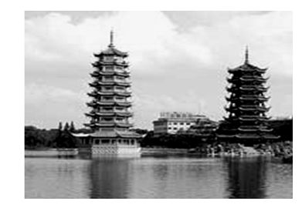
5.如图所示是小华用相机拍摄的桂林市杉湖上的双塔相片。下面说法正确的是( )
A.双塔在湖中的倒影是实像
B.要使塔的像更大些,小华或相机镜头应向塔靠近些
C.要使塔的像更大些,小华或相机镜头应离塔更远些
D.要使塔的像更小些,小华或相机镜头应离塔更近些
【解析】选B。本题主要通过照相机考查凸透镜成像的规律。双塔在湖中的倒影是由于光的反射现象形成的虚像,A错;根据凸透镜成实像时“物距越小,像越大,像距越大”的规律,要使塔的像更大些,小华或相机镜头应向塔靠近些,B正确、C错;要使塔的像更小些,小华或相机镜头应离塔更远一些,D错。
6.(2013·武汉中考)用水彩笔在磨砂电灯泡的侧面画一个你所喜欢的图案,然
后接通电源,拿一个凸透镜在灯泡和白墙之间移动,下列情况不可能发生的是
( )
A.能在墙上看到倒立、缩小的所画图案的像
B.能在墙上看到倒立、放大的所画图案的像
C.只能在墙上看到放大的所画图案的像
D.不能在墙上看到所画图案的像
【解析】选C。本题考查凸透镜成像的条件。利用凸透镜可以得到倒立、放大的实像,也可以得到倒立、缩小的实像,还可以得到正立、放大的虚像。当成正立、放大的虚像时,像和电灯泡在同侧,不能成像在白墙上。故选C。
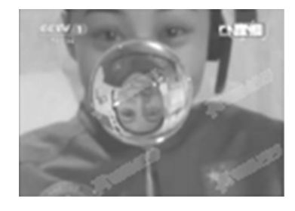
7.(多选)(2014·重庆南开期末)如图是“神舟十号”航天员王亚平在太空所做的“水球实验”的截图。当时王亚平说：“你们看,这个水球像不像是一个透镜,透过它,你们还可以看到我的倒影呢”。关于这个实验中的“水球”和我们看到的“倒影”。下列说法正确的是( )
A.这个水球相当于一个凸透镜
B.这个水球相当于一个凹透镜
C.假定此时王亚平向后远离“水球”,“倒影”会变小
D.假定此时王亚平向后远离“水球”,“倒影”会变大
【解析】选A、C。本题考查凸透镜成像及其成像规律的应用。水球具有中间厚,边缘薄的特点,因此水球相当于一个凸透镜,故A正确,B错误;透过水球看到倒影,说明凸透镜成实像,当王亚平向后远离“水球”时,物距增大,像距减小,像变小,即“倒影”会变小,故C正确,D错误。故选A、C。
8.望远镜能对远处的物体进行视角放大,它利用两个焦距不同的凸透镜分别作为物镜和目镜,则物镜和目镜对被观察物体所成的像是( )
A.物镜和目镜都成虚像
B.物镜和目镜都成实像
C.物镜成倒立放大的实像
D.目镜成正立放大的虚像
【解析】选D。本题考查望远镜的结构及成像特点。望远镜是由两组透镜组成,物镜成倒立、缩小的实像,与照相机的成像原理相同;目镜成正立、放大的虚像,与放大镜的成像原理相同。故选D。
二、填空题(本大题共6小题,每空1分,共16分)
9.晴朗的夏日中午,往树或花的叶子上浇水,常会把叶子烧焦,其原因：这时叶面上的水珠相当于 ,它对光起 作用,使透过它的光可能 而将叶子烧焦。
【解析】本题考查凸透镜的会聚作用。叶面上的水珠相当于凸透镜,它对光起会聚作用,使透过它的光可能会聚于一点而将叶子烧焦。
答案：凸透镜 会聚 会聚于一点
10.如图所示,投影仪的镜头相当于一个焦距为10cm的凸透镜,当物体到镜头的距离在 时,在屏幕上就可以看到倒立、放大的像;投影仪上有一块平面镜,它的作用是 ,使像能够投射到屏幕上。
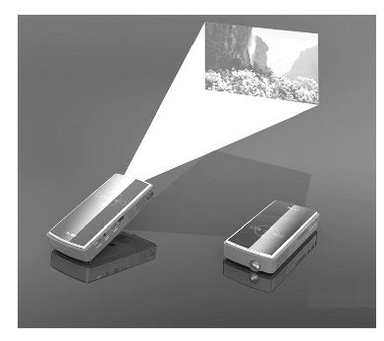
【解析】本题主要考查投影仪的成像原理。投影仪的镜头相当于一个焦距为10cm的凸透镜,根据凸透镜成像规律可知,当物体到镜头的距离在1倍焦距和2倍焦距之间时,即在10～20cm时,成倒立、放大的实像;投影仪成像时,按照光沿直线传播的特点,会竖直向上射出,投射不到屏幕上,加上平面镜,改变了光的传播方向,从而使像能够投射到屏幕上。
答案：10～20cm 改变光路(改变光的传播方向)
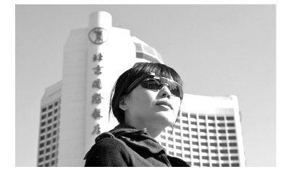
11.在2014年全国两会期间,人民网记者配备“谷歌眼镜”
在两会进行采访拍摄,如图所示,长期使用“谷歌眼镜”会
导致近视,近视眼看远处物体时像成在视网膜的
(选填“前方”或“后方”),需要佩戴 (选填“凸透镜”或“凹透镜”)来矫正。
【解析】本题考查近视眼的成因和矫正。近视眼看远处的物体时,像成在视网膜前方,要想看清楚,需将光线发散,要佩戴凹透镜来矫正。
答案：前方 凹透镜
12.如图所示,一束平行于凸透镜主光轴的光线经过凸透镜后,在光屏上形成一个最小最亮的光斑,由图甲可知凸透镜的焦距是 cm;现把蜡烛放在距凸透镜35cm处(如图乙),在凸透镜另一侧前后移动光屏,光屏上可以看到一个
(选填“放大”“缩小”或“等大”)的清晰的像。这时,若给凸透镜“戴”上近视眼镜,则要想在光屏上看到像,需将光屏 (选填“靠近凸透镜”“远离凸透镜”或“不动”)。
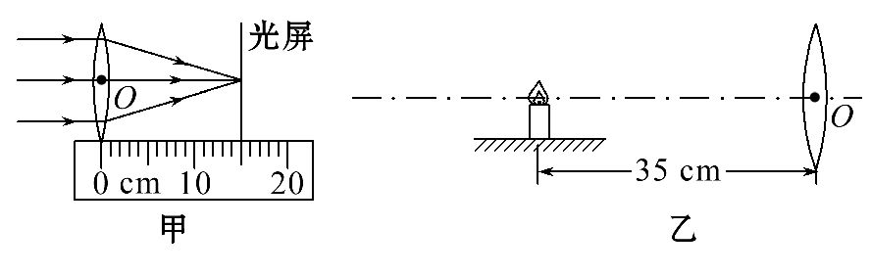
【解析】本题考查了焦距的测量、凸透镜成像规律和近视眼的矫正的综合知识。平行于主光轴的光线经凸透镜折射后会聚在主光轴上一点,这点是凸透镜的焦点,焦点到光心的距离是凸透镜的焦距,所以凸透镜的焦距是15cm。蜡烛放在距凸透镜35cm处,u>2f,成倒立、缩小的实像。近视镜是凹透镜,对光线有发散作用,使原来会聚成像的光线会聚的位置后移,要在光屏上得到清晰的像,光屏要远离凸透镜。
答案：15 缩小 远离凸透镜
13.如图,两端开口的圆筒内嵌一光学元件,在圆筒左侧中心轴上放一光源S,圆筒右侧中心轴上垂直固定一光屏。现左右移动圆筒,当圆筒左端面距离光源为a时,恰好在光屏上成一清晰的像;将圆筒向右水平移动距离b时,光屏上第二次出现清晰的像。则此光学元件是 透镜,第二次所成像的性质是 (选填“放大”“等大”或“缩小”)、 (选填“正立”或“倒立”)的实像。
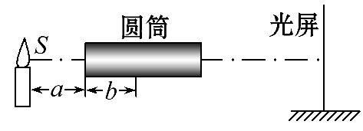
【解析】能够使物体成实像的光学元件是凸透镜,且根据凸透镜的成像规律,当物距大于2倍焦距时,成倒立缩小的实像,当物距在1倍焦距和2倍焦距之间时,成倒立放大的像。凸透镜与光源距离分别为a、b时,在光屏上两次成像,第一次物距小于第二次物距,故在a处成倒立放大的实像,在b处成倒立缩小的实像。
答案：凸 缩小 倒立
14.(2013·常州中考)小明发现：水滴可使平行光发生如图甲、乙所示的变化,且水滴变凸,其焦距 (选填“变小”“不变”或“变大”)。把写有“爱物理”字样的纸条先后放在左右两水滴下方的桌面上,小明从水滴上方看到的像如图丙、丁所示,这种放大功能类似于 (选填“放大镜”或“投影仪”),且水滴变凸,其放大功能 (选填“变小”“不变”或“变大”)。
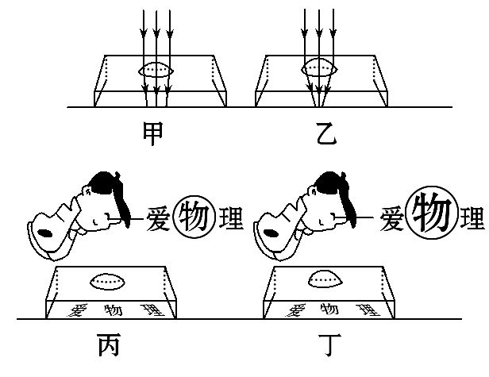
【解析】本题考查透镜的应用。如图甲、乙可知,乙中的凸透镜较凸,折射光线先相交于一点,该点称之为焦点,焦点到光心的距离称之为焦距,故水滴越凸,其焦距越小;如图丙、丁可知,像都是正立放大的虚像,因此该功能类似于放大镜,并且丁中的像更大,故水滴变凸,其放大功能变大。
答案：变小 放大镜 变大
三、作图题(本大题共3小题,共14分)
15.(4分)根据入射光线和折射光线,在如图所示的虚线框内画出适当的透镜。
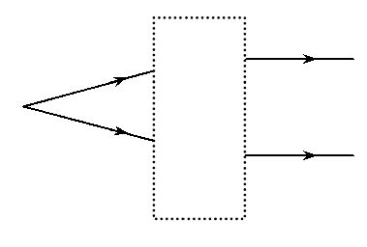
【解析】本题考查凸透镜对光的会聚作用。发散的光线经透镜后变得平行,因此该透镜对光线起会聚作用,为凸透镜。
答案：如图所示
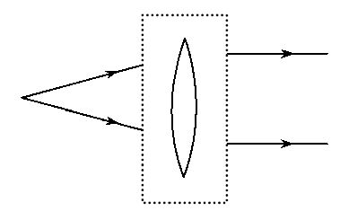
16.(5分)如图所示,已知射向凹透镜的两条入射光线,请画出对应的折射光线。
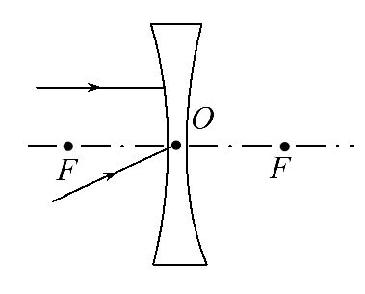
【解析】本题考查光路图的画法。对于凹透镜,平行于主光轴的光线经凹透镜折射后,其折射光线的反向延长线过焦点;过光心的光线其传播方向不变。
答案：如图所示
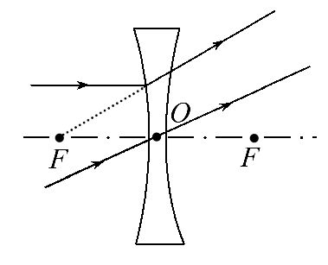
17.(5分)(2014·四川乐至县期末)如图所示,一束光射向凸透镜经折射后,折射光线射到一个平面镜上。请在图中画出射向凸透镜的这束入射光和经平面镜反射的光路,并标出反射角的度数。
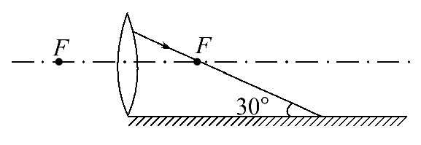
【解析】本题考查凸透镜对光线的会聚作用和平面镜对光的反射等知识。经凸透镜的折射光线过焦点,入射光线平行于主光轴;过平面镜的入射点垂直镜面作出法线,求出入射角为60°,则反射角为60°,在法线右侧作出反射光线,标出反射角。
答案：如图所示
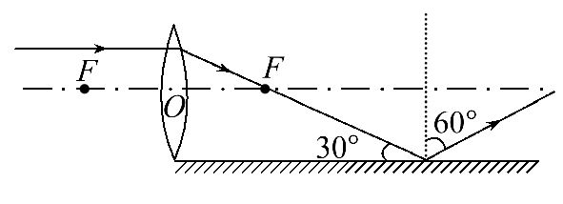
四、实验探究题(本大题共2小题,共30分)
18.(16分)(2014·江苏宝应县联考)小伟利用光具座进行了凸透镜成像的探究实验：
(1)为了使烛焰的像能成在光屏的中央,要调整三者的位置,使它们的中心
,可是在实验中他发现光屏上的像偏下,那么他应该把凸透镜向
(选填“上”或“下”)调节,使像最终成在光屏的中央。
(2)通过实验他得到了凸透镜的像距v和物距u的关系(如图1所示),由图可知凸透镜的焦距是 cm;当物距为30cm时的成像特点可应用于 (选填“照相机”“投影仪”或“放大镜”)。
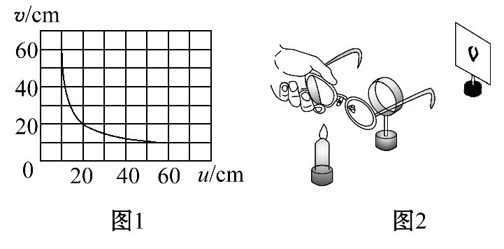
(3)他按照如图2所示：
①将眼镜甲放在蜡烛与凸透镜之间,光屏上原来清晰的像变得模糊,只将光屏远离透镜移动时,又能在光屏上看到烛焰清晰的像。
②将另一眼镜乙放在蜡烛与凸透镜之间,光屏上原来清晰的像也变得模糊了,只将光屏靠近透镜移动时,又可以在光屏上看到烛焰清晰的像。
分析实验现象可知：甲、乙两个眼镜中, 是凸透镜, 是凹透镜。在实验现象①和②中,属于近视眼矫正原理的是 ,属于远视眼矫正原理的是 。
【解析】本题考查探究凸透镜成像规律的实验。(1)蜡烛、凸透镜、光屏三者在同一条直线上,三者的中心大致在同一高度,像才能呈在光屏的中央位置。实验中他发现光屏上的像偏下,根据光线过光心不改变方向,凸透镜向上移动,或蜡烛向下移动或光屏向下移动。
(2)由图像知,u=v=20cm=2f,所以凸透镜的焦距为10cm。当物距为30cm时成倒立、缩小的实像,应用于照相机。
(3)①将眼镜甲放在蜡烛与凸透镜之间,光屏上原来清晰的像变得模糊,只将光屏远离透镜移动时,又能在光屏上看到烛焰清晰的像,说明眼镜对光线有发散作用,是凹透镜,应用于近视眼镜。②将另一眼镜乙放在蜡烛与凸透镜之间,光屏上原来清晰的像也变得模糊了,只将光屏靠近透镜移动时,又可以在光屏上看到烛焰清晰的像,说明眼镜对光线有会聚作用,是凸透镜,应用于远视眼镜。
答案：(1)在同一高度 上 (2)10 照相机
(3)乙 甲 ① ②
19.(14分)如图所示,在探究“凸透镜成像规律”的实验中,所用凸透镜的焦距是10cm。
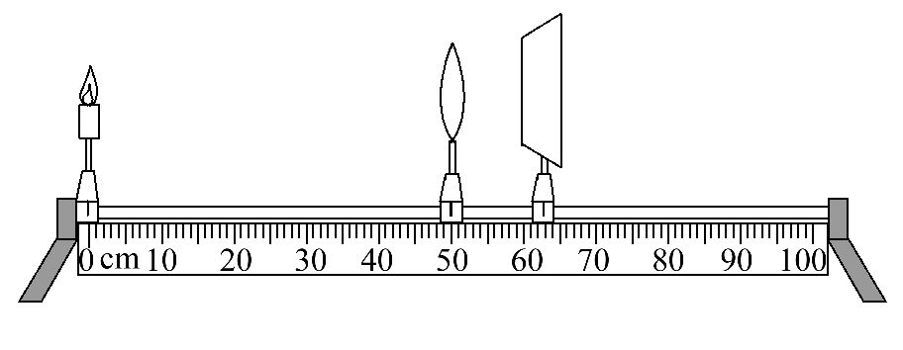
(1)当把凸透镜放置在如图所示的位置时,在光屏的中央恰好得到烛焰清晰的像,此时的像是倒立、 的实像。
(2)为了探究投影仪成像的原理,把蜡烛放在正确位置后,应该将光屏向
(选填“靠近”或“远离”)凸透镜方向移动,使它到凸透镜的距离要大于
cm。
(3)随着实验的进行,蜡烛由于燃烧逐渐变短,光屏上的像逐渐向
移动。为了保证烛焰、凸透镜和光屏三者中心在同一水平高度,并且使像完整地成在光屏的中央,应该只将 向 移动。
【解析】(1)由图知,物距u=50.0cm,物距大于2f,所以在光屏上成烛焰的倒立缩小的实像;
(2)投影仪是根据物距处于f和2f之间时,凸透镜成倒立放大实像的原理制成的,所以应将蜡烛置于f和2f之间,将光屏放在2f之外,即将光屏向远离凸透镜的方向移动,使光屏到凸透镜的距离大于20cm;
(3)凸透镜成倒立的实像,蜡烛由于燃烧逐渐变短,相对于凸透镜向下移动,所以像逐渐向上移动;为使像成在光屏的中央,应提高蜡烛的位置,使烛焰、凸透镜、光屏的中心大致在同一水平高度处。
答案：(1)缩小 (2)远离 20 (3)上 蜡烛 上

